**№42**

**Январь 2012 год**

**г. Владикавказ**

**Газета издается с сентября 2007г.**

**Ежемесячный вестник ПУ-7**

У студентов в этот день праздник – Татьянин день и день студента! И дело тут не в официальном признании, что само по себе уже немалое событие, а в том, священном ореоле вокруг него, который своим светлым сиянием вносит мажорные краски в суровую студенческую повседневность.

Татьяна, по-гречески – повелительница, по своей христианской судьбе – великомученица, от природы лишенная зла и коварства. Она одарила молодых людей на все века днем жизненных радостей, бесшабашного озорства и веселья.

Такой день непременно должен был стать и уже стал своим не только для студентов Московского университета, где он зародился по милости графа И.И.Шувалова, а для всей учащейся братии университетов и академий, институтов и колледжей – вплоть до школ, училищ и гимназий.

Студенчество – уникальная социальная группа. Даже не группа, а особый стиль жизни, складывающийся тип жизненного поведения. И всё это происходит в атмосфере неутихающих споров, борьбы мнений, первых серьёзных влюблённостей, закладывания семейных основ.

Всем этим насыщена и увлекательна студенческая жизнь.

Конечно, сегодняшняя жизнь студенчества, оставаясь в своей основе молодой, пытливой, активно деятельной, несет с собой немало других признаков, в том числе тревожащего свойства.

И очень хотелось бы, чтобы лучшие традиции, были не только усвоены и освоены, но и продолжены нынешними и будущими поколениями студентов!

Молодежь, которая учится в системе профтехобразования, называют не студентами, а обучающимися. Но название это условно. Ведь они такие же студенты. И это их праздник!

Редколлегия газеты «ПУшка»

***Подводя итоги***

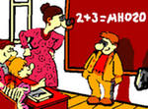По итогам I полугодия можно отметить учащихся, которые окончили его на «4» и «5». Мы гордимся ими:

Группа №2 – Уртаев Р.

Группа №3 – Албегов У.

Группа №4 – Ботоев А., Касаев А., Кокоев З., Кочиев А., Кузнецов А., Алибеков М.

Группа №6 – Багдасаров А., Елбакидзе К., Захарян К., Ногаева М., Стаценко В., Тедеева А., Чибирова К., Хамицаева Р., Тартаковская Л.

Группа №8 – Пухаева А.

Группа №9 – Джиоева Д., Кокаева А.

Группа №12 - Колмакова К., Олейникова Ю.

Группа №13 – Айларова И., Захарова Э.

Группа №16 – Дзагкоев З., Дзагоев С.

Группа №20 – Олейникова В.

К сожалению, есть группы, где нет «хорошистов»: 1, 5, 7, 10, 11, 14, 15, 17, 19. В этих группах есть ребята, у которых в полугодии одна-две «3». Эти «3» можно исправить. Надеемся, что во втором полугодии результаты будут лучше.

С праздником вас, ребята!

Зам.директора по ТО Етдзаева С.Т.

***Благодарственное письмо***

Наши учащиеся не только хорошо учатся, но и с успехом работают на производстве. Подтверждением тому являются благодарственные письма, которые обычно присылают в училище из различных организаций и предприятий на имя директора училища.

В этом году ребята из группы №14 (специальность «Электрогазосварщик») работали на заводе «Электроцинк». Администрация завода прислала письмо, в котором было отмечено, что учащиеся группы №14 Бедоев Т., Вардзелов Д., Вердиев Г., Гучмазов В, Пестунов В., Оленцевич Д., Цулая Б. не только хорошо работали, но показали себя воспитанными, добросовестными работниками.

Приятно получать такие письма. Может быть, учеба этим ребятам не дается, но мы уверены, что они будут отличными сварщиками, профессионалами своего дела.

С таких надо брать пример!

Ст.мастер Бигаева А.Б.

***Письмо наркоману***

[](http://images.yandex.ru/yandsearch?p=2&ed=1&text=%D0%B1%D0%BE%D1%80%D1%8C%D0%B1%D0%B0%20%D1%81%20%D0%B2%D1%80%D0%B5%D0%B4%D0%BD%D1%8B%D0%BC%D0%B8%20%D0%BF%D1%80%D0%B8%D0%B2%D1%8B%D1%87%D0%BA%D0%B0%D0%BC%D0%B8&img_url=eduworld.udm.net%2Fkonkurs%2Fdrugs%2Fpictures%2F123.jpg&rpt=simage)В ноябре в училище прошел месячник борьбы с вредными привычками. Материал об этом мы печатали в ноябрьском выпуске. Ребята написали конкурсные сочинения на тему: «Письмо наркоману». Мы решили познакомить читателей с некоторыми из них:

* * *

*Здравствуй, друг!*

*Мы не знакомы, но я знаю о твоей тяжелой болезни и хочу тебе помочь.*

*Меня зовут Заур, я учусь в ПУ-№ 7.*

*Несомненно, избавиться от вредной привычки тяжело, но я уверен, главное-желание, ведь ты сам- кузнец своего счастья.*

*Тебе, наверное, кажется, что твоя жизнь уже не имеет смысла, но это не так.*

*Есть люди, которым ты не безразличен, и они до конца верят в то, что ты станешь полноценным человеком. Родители всегда тебя поддержат.*

*Это страшная, но излечимая болезнь. Если тебе нужна помощь, ты не стыдись обращаться за ней к близким людям, они тебе помогут. Не думай, что это клеймо на всю жизнь. Вспомни прекрасные моменты в своей жизни.*

Бязров З., гр.№2

* * *

*Это письмо я посвящаю тому человеку, кто начал употреблять наркотики.*

*Я от всей души сочувствую тебе, друг. Даже если ты завязал с этим делом, знай, бывших наркоманов не бывает! Так что задумайся о себе. С открытым сердцем обращаюсь к тебе: не совершай ошибку, которая погубит тебя и твою жизнь. Остановись! Не совершай глупости! На земле много всякого соблазна, но прежде чем что-либо попробовать, надо хорошенько все обдумать. У наркоманов нет будущего.*

*Подумай, какие у тебя родятся дети, а затем и внуки и т.д. В конце концов, если так пойдет дальше, и мы не будем с этим бороться, то от человечества не останется и следа. Лучше сразу сказать наркоманам - нет! Задумайся об этом. Мы сможем тебе помочь! Но для этого нужно твое желание, ты должен сказать «нет» всему, что тебе мешает жить!*

*Я хочу обратиться ко всем, кто встал на неверный путь, кто не может победить в себе наркомана. Будьте людьми, найдите в себе силы начать новую жизнь без наркотиков!*

Колмакова К., гр.№12

***Улыбнись!***

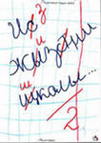

***Дневник*** - книга жалоб и предложений.

***Двоечники*** - весёлые ребята .

***Родительское собрание*** - много шума из ничего.

***Родители после собрания*** - разбушевавшийся вулкан.

***Перемена*** - они сражались за родину.

***Последствие перемен*** - живые и мёртвые .

***После уроков*** - тени изчезают в полдень.

***Журнал*** - очевидное невероятное.

***Иностранный язык*** - ни “бе” ни “ме” ни кукареку

***Лентяй*** - герой нашего времени.

***Туалет*** - дворец съездов.

***Очередь в туалет*** - танец папуасов.

***Ученик у доски*** - репортаж с петлей на шее, партизан на дороге

***Дорога в школу*** - звериная тропа.

***Буфет*** - центр нападения

***Буфетчица*** - сорока- воровка.

***Звонок на урок*** - похоронный марш

***Звонок с урока*** - золотая симфония

***Учительница с журналом*** - дама с собачкой,

***Учебный год*** - хождение по мукам.

***Ученик без подсказки*** - всадник без головы

***Класс и учитель*** - Али- баба и 40 разбойников

***Подсказка при директоре*** - подвиг разведчика

***17 лет – чемпионы!***

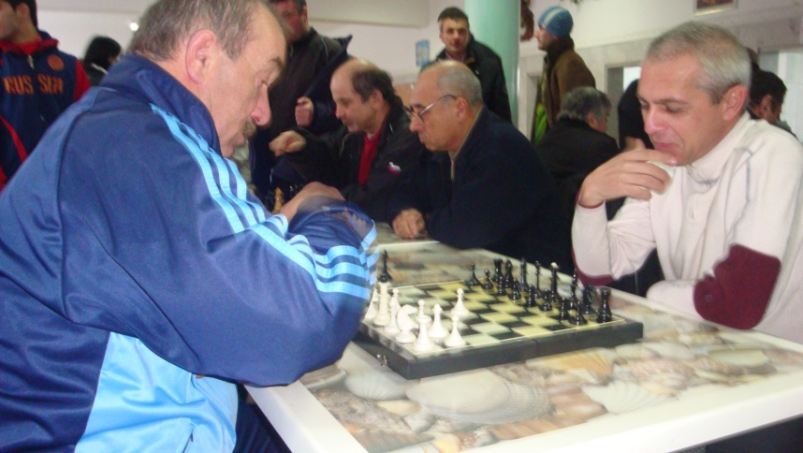

Спартакиада среди работников профтехобразования стала традицией. Она проводится ежегодно Министерством образования и науки РСО – Алания. В первый день соревнований в спортивном зале училища состоялось открытие спартакиады. На торжественной линейке с приветственным словом выступила главный специалист Минобразования и науки РСО – Алания Денисенко Наталья Васильевна, а главный судья соревнований Тулоев С.Л. познакомил с условиями спартакиады. Шашки, шахматы, настольный теннис, волейбол – в таких видах спорта предстояло состязаться спортсменом.

Честь нашего училища защищали мастера производственного обучения, преподаватели, руководители училища.

Капитаном команды уже много лет является Тулоев Сергей Ладоевич. О нем хочется сказать отдельно. В том, что наша команда 17 лет занимает 1 место в соревнованиях, большая заслуга именно Сергея Ладоевича.

О таких людях говорят: “Беспокойный человек”. Это, действительно, так. Он постоянно чем-то занят, ему “не сидится на месте”. Он не только мастер “золотые руки”, но и отличный спортсмен, добросовестный работник.

В группе, где он работает мастером производственного обучения, всегда отличная посещаемость, хорошая дисциплина. Его ребята всегда отличаются и в учебе, и в спорте, и на практике. Спорт для Сергея Ладоевича – неотъемлемая часть его жизни. Он занимается сам и привлекает других, хотя и не работает преподавателем физвоспитания.

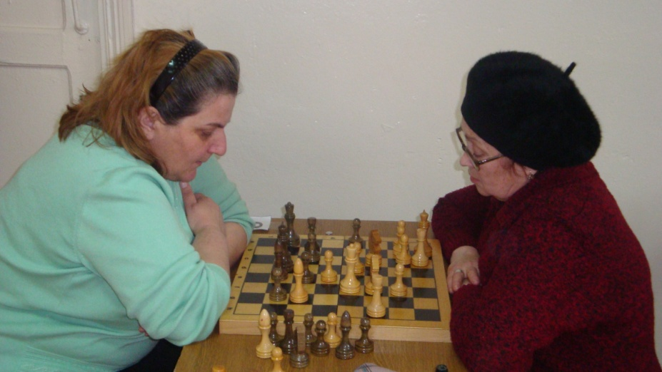Вот почему ему доверили эту ответственную должность – капитан команды, да еще главный судья соревнований.

Шашки, шахматы, настольный теннис проводились в нашем училище. Поэтому нельзя было “ударить в грязь лицом”.

И наши спортсмены не подвели нас. Команда мужчин по всем видам спорта заняла 1 места, да и женщины от них не отставали. В итоге, в общекомандном зачете наша команда, команда ПУ–7, заняла 1 место. Переходящий кубок вот уже 17 лет остается в нашем училище. Это ли не настоящая победа? Конечно, состав команды каждый год немного меняется. Но основной костяк – это ветераны: директор училища – Цаголов Т.С., зам.директора по УПР Габеев Р.М., зам.директора по УВР Мукагова И.С., мастера производственного обучения Тулоев С.Л., Бурнацева Р.С., Бережная Н.Л., Базик А.А., Тищенко Н.И. Отлично играют и «новички»: мастер производственного обучения Барчевская Н.М., Берианидзе Н.В., Фарниева З.А., Бимбасов Г.К. – преподаватель автодела, Мамиев А.А. – преподаватель физвоспитания, Теблоев И.В. – преподаватель истории и другие. Не отстают от своих наставников и наши учащиеся. В прошлом году команда спортсменов училища заняла I место и переходящий кубок. А всего в их арсенале было 12 кубков и грамот. Скоро предстоит участие в XXXVII спартакиаде обучающихся. Наши ребята не подведут, ведь им есть у кого брать пример. Спорт для них – это здоровый образ жизни!

Зам.директора по УВР Мукагова И.С.

***РЕДАКТОР – Дзугаева А.П.***

***Компьютерная верстка – Сальникова М.В.***